

**Қарағанды облыстық мәслихатының 2018 жылғы 5 қазандағы № 338 "Қарағанды облысының Қарағанды және Саран қалаларындағы бағалау аймақтарының шекараларын және жер учаскелері үшін төлемақының базалық ставкаларына түзету коэффициенттерін бекіту туралы" шешіміне өзгерістер енгізу туралы**

Қарағанды облыстық мәслихатының 2025 жылғы 27 ақпандағы № 258 шешімі. Қарағанды облысының Әділет департаментінде 2025 жылғы 6 наурызда № 6726-09 болып тіркелді

      Қарағанды облыстық мәслихаты ШЕШІМ ҚАБЫЛДАДЫ:

      1. Қарағанды облыстық мәслихатының "Қарағанды облысының Қарағанды және Саран қалаларындағы бағалау аймақтарының шекараларын және жер учаскелері үшін төлемақының базалық ставкаларына түзету коэффициенттерін бекіту туралы" 2018 жылғы 5 қазандағы № 338 шешіміне (Нормативтік құқықтық актілерді мемлекеттік тіркеу тізілімінде № 4989 болып тіркелген) мынадай өзгерістер енгізілсін:

      3 тармақ алып тасталсын;

      көрсетілген шешімнің 3, 4 қосымшалары осы шешімнің 1, 2 қосымшаларына сәйкес жаңа редакцияда жазылсын.

      2. Осы шешім оның алғашқы ресми жарияланған күнінен кейін күнтізбелік он күн өткен соң қолданысқа енгізіледі.

|  |  |
| --- | --- |
| *Облыстық мәслихат төрағасы* | *Н. Кобжанов* |

|  |  |
| --- | --- |
|  | Қарағанды облыстық мәслихатының 2025 жылғы 27 ақпандағы № 258 шешіміне 1-қосымша |
|  | Қарағанды облыстық мәслихатының 2018 жылғы 5 қазандағы XVIII сессиясының № 338 шешіміне 3-қосымша |

**Қарағанды облысының Саран қаласында бағалау аймақтарының шекаралары және жер учаскелері үшін төлемақының базалық ставкасына түзету коэффициенттері**

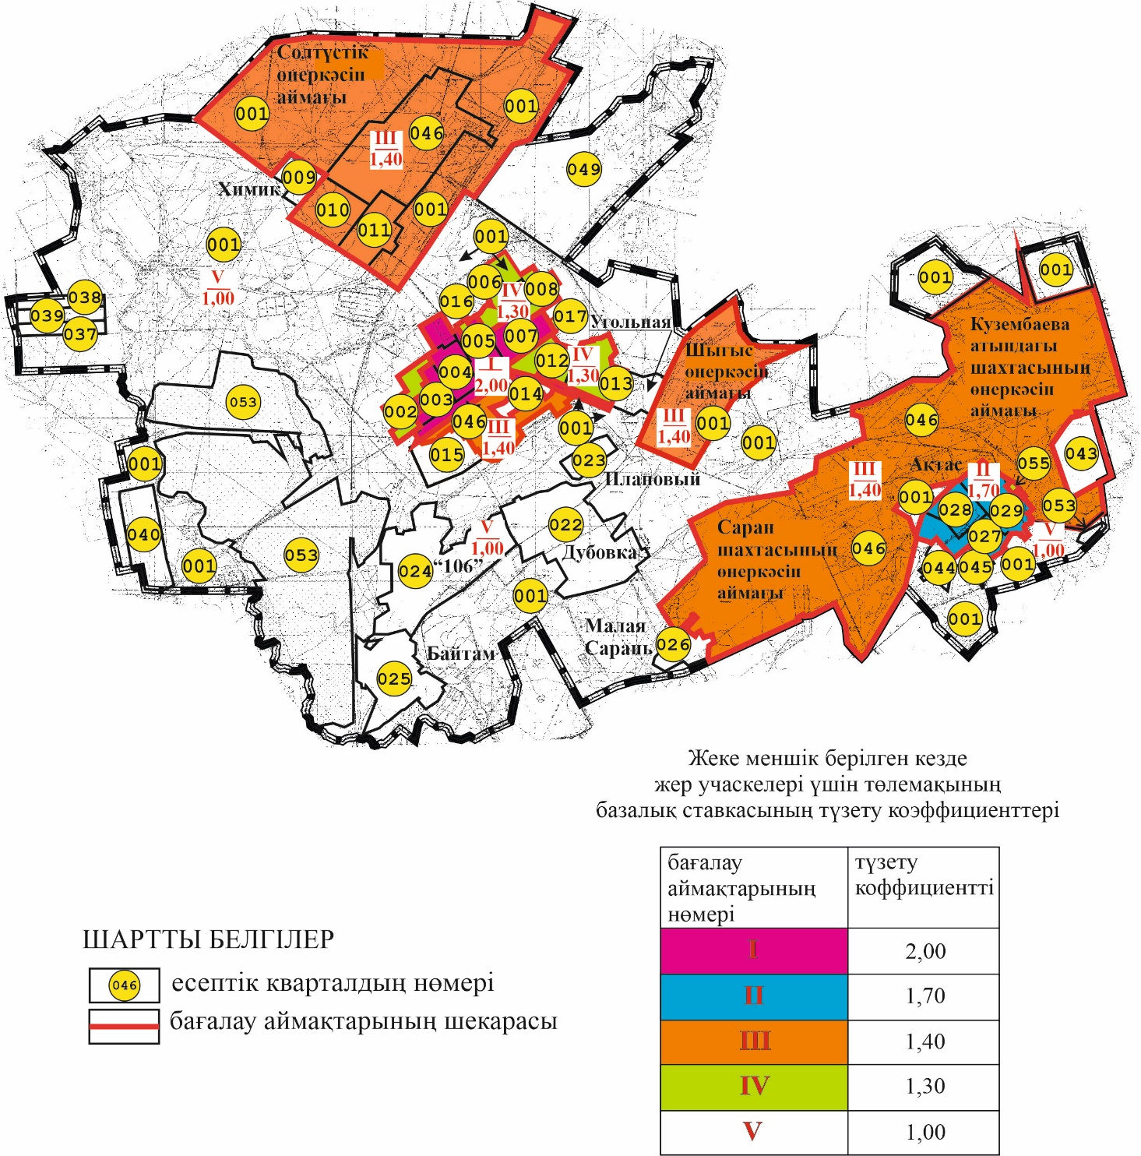

|  |  |
| --- | --- |
|  | Қарағанды облыстық мәслихатының 2025 жылғы 27 ақпандағы № 258 шешіміне 2-қосымша |
|  | Қарағанды облыстық мәслихатының 2018 жылғы 5 қазандағы XVIII сессиясының № 338 шешіміне 4- қосымша |

**Саран қаласы**

|  |  |  |
| --- | --- | --- |
| Бағалау аймақтарының № | Бағалау аймақтарының сипаттауы | Түзету коэффициенттері |
| I | 003, 004, 005, 007 есептік кварталдар - қаланың орталық бөлігі;  ішінара 001 - Макаренко көшесінің солтүстіктегі аумақ - бас жоспар бойынша жеке тұрғын үй секторын перспективалық құрылысы;  ішінара 046 – Чкалов көшесі мен теміржол арасында орналасқан нысандар; Рабочая көшесі мен теміржол арасында. | 2,00 |
| II | 027, 028, 029 Ақтас кенті. | 1,70 |
| III | 001 - индустриялық аймақ, Шығыс өнеркәсіптік аймағы,  010, 011, 046 Саран, Күзембаев атындағы шахталардын, Солтүстік, Оңтүстік өнеркәсіптік аймақтары. | 1,40 |
| IV | 002, 006, 008, 012, 013 Финский тұрғын алабы, 016, 017, 055;  ішінара 001 - бас жоспар бойынша жеке тұрғын үй секторын перспективалық құрылысы, 006 есеп кварталының шығысында. | 1,30 |
| V | ішінара 001 - резервтік және өзге де қала құрылысы қызметіне тартылмаған;  009, 013 Угольная тұрғын алабы, 014, 015, 022, 023, 024, 025, 026, 036-040, 043, 044, 045, 049, 053. | 1,00 |

© 2012. Қазақстан Республикасы Әділет министрлігінің «Қазақстан Республикасының Заңнама және құқықтық ақпарат институты» ШЖҚ РМК